（ADN9）顾客特殊要求
更新项目序号 | 更新项目名称 | 更新时间 | 客户协议编号
预审部分 | 1-6 | 20230519 | 321749《通用EQ_ITECH》赵修贺2023-05-04顾客质量要求评审表
共用部分 | 1-5 | 20230519 | 321749《通用EQ_ITECH》赵修贺2023-05-04顾客质量要求评审表
备注：更新的内容以蓝色字体显示。

共用部分：
- 叠层
客户制板说明中的铜厚是成品铜厚不是基铜
- 线路，阻抗
  - 单纯只是确认阻抗的，当计算出来的阻抗在客户要求范围内时不要提EQ
2)允许在工艺边(GM2层)上铺铜，铺铜是避开工艺边上的短线。
3）允许在废辅助板上铺铜，废辅助板如下图所示，此区域没有任何的元件和线路。
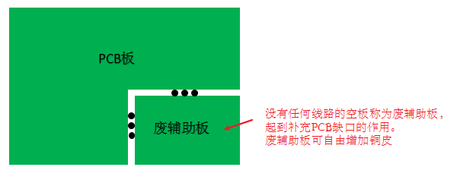
3.阻焊
1）客户设计的阻焊桥都要保留，如果客户设计的间距不足以保证阻焊桥，则EQ确认
2）按键位置开通窗与制板说明不符时，按键位置按开通窗制作
3)过孔开窗或者盖油设计按客户文件制作，不允许更改设计。
4）过孔如果设计为不开窗，默认一律盖油处理。
4.字符
1）字符丝印模糊、残缺的，字符有空间的进行调整，无空间的接受模糊残缺
2）标记添加在同一面，不允许两面都加，板内无空间时添加在工艺边或者废辅助板上
3）UL标识必须添加，如果添加不下，请反馈给销售，销售反馈给采购。
5.外形
1）客户GM1层为外形层，GM2层为工艺边层，工艺边设计按照客户订单文件制作，不允许更改客户设计，无工艺边也不允许添加。
2） 工艺边上的孔为定位孔，若工艺边上没有设计定位孔，我司可按我司设计需求添加。没有工艺边和定位孔时不允许在板内添加定位孔。（如下图所示）

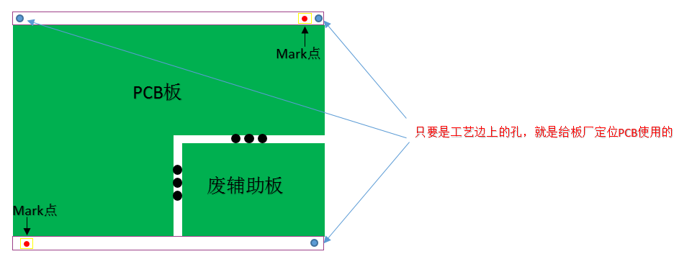
- Mark点按客户文件制作，不允许更改
- 工艺边上的短线（如下图）是用来测试的，不允许删除，没有也不用添加。
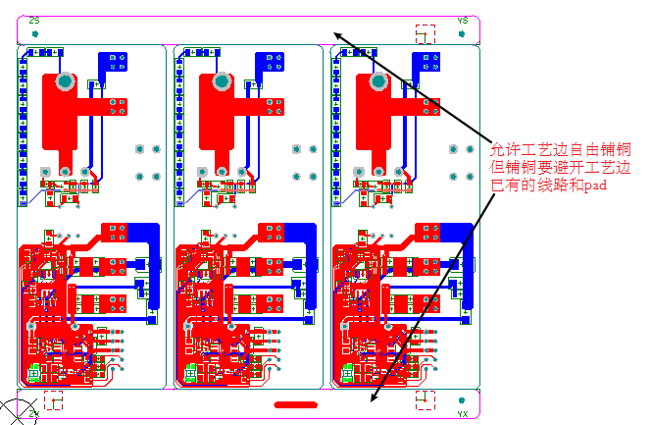
5）拼版允许锣槽锣进工艺边，但不允许尺寸太大。如下图所示，
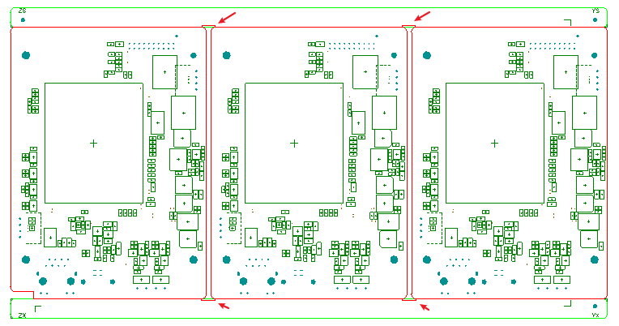
6）V-CUT线未V到工艺边时，默认允许V通工艺边，如下图所示
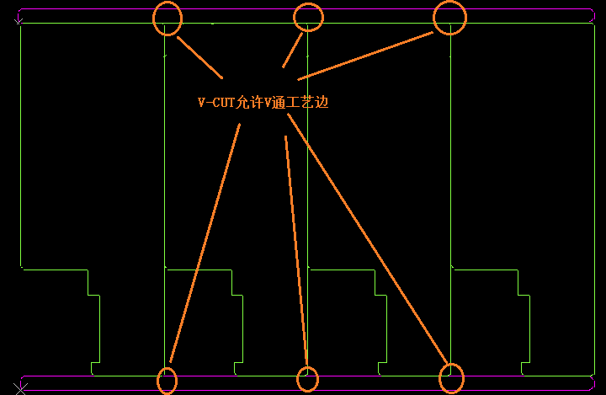

7）V-CUT要求按照下表执行，忽略Gerber以及其他设计文件中的要求
V-Cut角度 | 30°+/-5°
V-cut偏移 | ≤0.1mm
板厚 | V-Cut余厚
1.0mm，1.2mm以及1.6mm时 | 0.4mm+/-0.1mm
2.0mm | 0.5mm+/-0.1mm
其他厚度 | EQ确认

预审部分：
1. 同一订单重复下单的，出现相同问题按照前一次回复结果制作。仅仅是版本不同的订单，相同的问题也可以按上次回复的结果制作。
2.预审在系统填写板材信息时必须填写板材型号，如IT-180A，不允许填写板材类型FR4等
3.有阻抗设计的必须勾选阻抗测试报告
4. 客户制板说明共三项要求，说明如下：
1).PCB制作要求：共9个，需仔细阅读。第9项“其他说明”是客户的特别说明。特别说明里的制作要求优先级最高，需仔细阅读。在特别说明里如果出现括号，且括号里写了一些“如…等...”，只是举例说明，不代表实际制作要求，请忽略。
2).钢网制作要求：给钢网厂家看的，与板厂无关，请忽略。
3).板厂要求：这部分是固定要求，每款PCB都是这些要求。
5.问客邮箱有两个，每次问客必须发送两个邮箱：chy@itech.sh；fyp@itech.sh。
6.“问客邮件主题”或“EQ文件名称”至少有一个需含有客户Gerber名称。如下图
注意：优先建议“问客邮件主题”和“EQ文件名称”都包含客户Gerber名称。
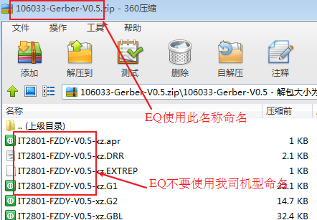

CAM部分：

